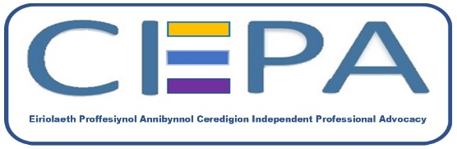
Ffurflen hunangyfeirio
Ceredigion Independent Professional Advocacy Service
E-BOST: info@cipawales.org.uk
Freephone number: 0800 206 1387
Teitl: Miss / Mrs / Ms / Mr / Arall - |  |  |  | Enw:  Enw dwi’n eisiau i chi defnyddio:
Cyfeiriad: |  |  |  |  | CYSYLLTIADAU:  Rhif ffôn symydol:  Ffôn adref:  E-bost:
Gysylltu â fi efo (Rhowch gylch o amgylch pob un sy'n berthnasol) | E-bost | Ffôn
 | Tecst | Bost
Dyddiad geni:
Ydych chi eisiau i ni siarad â chi yn Gymraeg/Saesneg?
Ydych chi’n gael unrhyw anghenion arall (fel cyfathrebu hawdd i ddarllen, BSL etc)?

Ydych chi'n cael anghenion gofal cymdeithasol a chymorth? Ie Na

Ydych chi'n gofalu am rhywyn efo anghenion gofal cymdeithasol a chymorth? Ie Na

Os ydych chi'n gofalu am rhywyn, beth yw eich perthynas i nhw:

Gwybodaeth am eich anghenion gofal cymdeithasol a chymorth/anghenion y person rydych yn gofalu am:

Ydych chi/rhywyn rydych chi’n gofalu am yn cael:

Asesiad Cynllunio gofal a chymorth
Adolygiad Ymchwiliad diogelu neu adolygiad diogelu

Beth sy'n gwneud e'n anodd i chi gymryd rhan yn hyn?

Oes unrhywun arall sy’n gallu eiriolu i chi? Ie Na
Rheswm am cysylltu ni:

Unrhyw wybodaeth arall (Yn cynnwys unrhyw wybodaeth sydd ei hangen i cadw chi a/neu’r eiriolwyr yn diogel):
Sut ydych chi wedi clywed am yr gwasanaeth?

Dyddiad cyfeirio: |  |  |  |  | Llofnod:

